______________________ |  |  |  |  | Nombre d’essais  réalisés par niveau |  |  |  |  |  | Du ................. au ............... |  |  |  | Nombre d’essais  réalisés par niveau
Compétences |  |  |  |  | 1 | 2 | 3 | 4 | 5 | 6 |  |  |  |  | 1 | 2 | 3 | 4 | 5 | 6
Français |  | Grammaire : nom/adjectif  (GR5B et GR5D) | 1 | Exercice n°1 |  |  |  |  |  |  |  | Vocabulaire : les différents sens d’un mot | 1 | Test p138
Français |  | Grammaire : nom/adjectif  (GR5B et GR5D) | 2 | Exercice n°2 |  |  |  |  |  |  |  | Vocabulaire : les différents sens d’un mot | 2 | n°1 p139
Français |  | Grammaire : nom/adjectif  (GR5B et GR5D) | 3 | Exercice n°3 |  |  |  |  |  |  |  | Vocabulaire : les différents sens d’un mot | 3 | n°2 p139
Français |  | Grammaire : nom/adjectif  (GR5B et GR5D) | 4 | Exercice n°4 |  |  |  |  |  |  |  | Vocabulaire : les différents sens d’un mot | 4 | n°3 p139
Français |  | Orthographe : le son [k] (OR1D) | 1 | Test p103 |  |  |  |  |  |  |  | Conjugaison : infinitif du verbe (CONJ4) | 1 | Exercice n°1
Français |  | Orthographe : le son [k] (OR1D) | 2 | n°1 p104 |  |  |  |  |  |  |  | Conjugaison : infinitif du verbe (CONJ4) | 2 | Exercice n°2
Français |  | Orthographe : le son [k] (OR1D) | 3 | n°2 p104 |  |  |  |  |  |  |  | Conjugaison : infinitif du verbe (CONJ4) | 3 | Exercice n°3
Français |  | Orthographe : le son [k] (OR1D) | 4 | n°8 p104 |  |  |  |  |  |  |  | Conjugaison : infinitif du verbe (CONJ4) | 4 | Exercice n°4
plan de travail n° 4
mathématiques |  | Numération : les nombres jusqu’à 999 (décomposition) | 1 |  |  |  |  |  |  |  |  | Leçons à revoir |  | Exercices à terminer
mathématiques |  | Numération : les nombres jusqu’à 999 (décomposition) | 2 |  |  |  |  |  |  |  |  |  |  | Exercices à terminer
mathématiques |  | Numération : les nombres jusqu’à 999 (décomposition) | 3 |  |  |  |  |  |  |  |  |  |  | Exercices à terminer
mathématiques |  | Numération : les nombres jusqu’à 999 (décomposition) | 4 |  |  |  |  |  |  |  |  |  |  | Exercices à terminer
mathématiques |  | Opération : soustraction | 1 |  |  |  |  |  |  |  |  |  |  | Exercices à terminer
mathématiques |  | Opération : soustraction | 2 |  |  |  |  |  |  |  |  |  |  | Exercices à terminer
mathématiques |  | Opération : soustraction | 3 |  |  |  |  |  |  |  |  | Signature des parents
mathématiques |  | Opération : soustraction | 4
mathématiques |  | Grandeurs/Mesure : mesures de masses | 1
mathématiques |  | Grandeurs/Mesure : mesures de masses | 2
mathématiques |  | Grandeurs/Mesure : mesures de masses | 3
mathématiques |  | Grandeurs/Mesure : mesures de masses | 4
Mon avis sur mon travail  ________________________________________  ________________________________________  ________________________________________  ________________________________________ |  |  |  |  | Conseils/avis de la maitresse  ________________________________________  ________________________________________  ________________________________________  ________________________________________ |  |  |  |  |  |  |  | Code couleur de la correction   Vert : tout juste   Bleu : tout juste après correction   Jaune : encore des erreurs ou exercice non fini  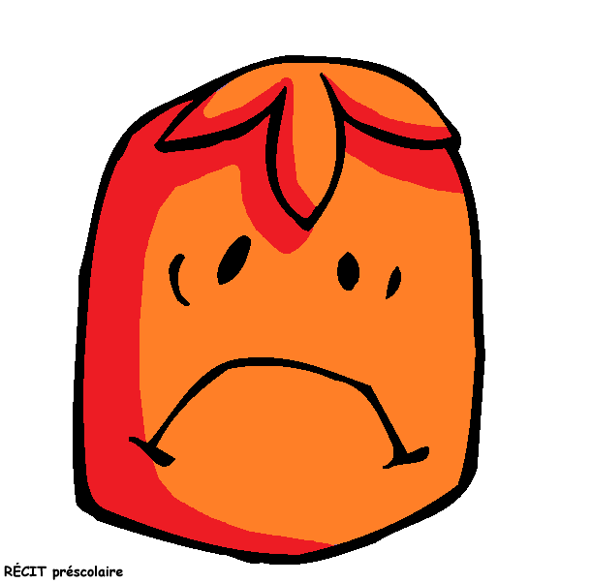 Rouge : pas compris, à revoir

